Муниципальное дошкольное образовательное учреждение
«Детский сад № 47»

Консультация для педагогов
Динамические паузы
с применением массажных мячиков

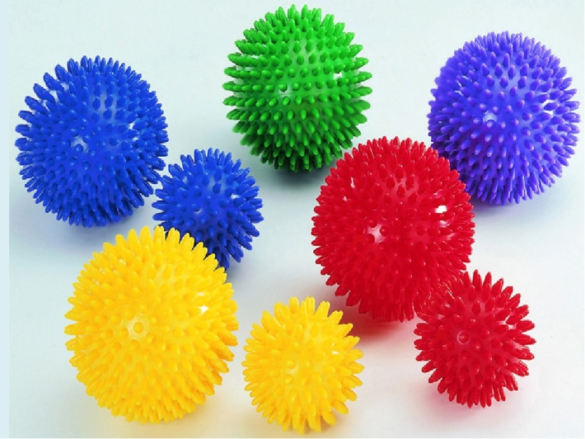

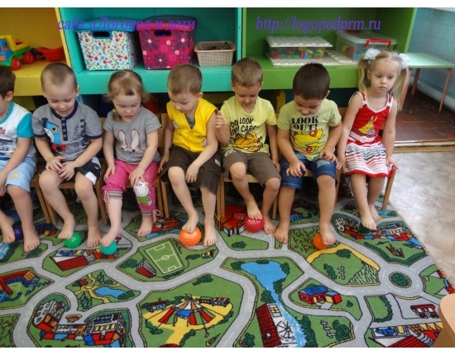

Подготовила:
Учитель-логопед
Лакеева Ольга Алексеевна
Высшая квалификационная категория

г. Ярославль
Хорошо развитая речь – важнейшее условие всестороннего полноценного развития детей, но в последнее время наблюдается рост числа детей, имеющих нарушения мелкой моторики и речевого развития.

Массажный мячик – эффективное средство развития кистей рук ребенка, движений его пальцев, разработки мышц. Ребристая игольчатая поверхность мяча мягко воздействует на нервные окончания, улучшает приток крови и активизирует кровообращение. Эта забавная упругая игрушка обогащает сенсорную среду малыша, стимулируя его психомоторное развитие. С помощью мячей «ёжиков» детям нравится массировать пальцы и ладошки, что оказывает благотворное влияние на весь организм, а также на развитие мелкой моторики пальцев рук, тем самым, способствуя развитию речи.

Комплекс «Разминка» с малыми мячами
Мячик сильно я сжимаю
И ладошку поменяю.
«Здравствуй, мой любимый мячик!» -
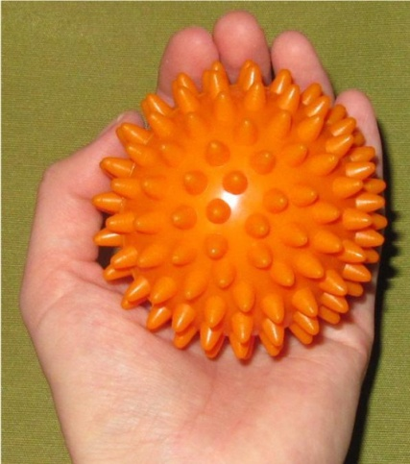
Скажет утром каждый пальчик.
Крепко мячик обнимает,
Никуда не выпускает.
Только брату отдает:
Брат у брата мяч берет.
По столу круги катаю,
Из-под рук не выпускаю.
Взад – вперед его качу;
Вправо-влево – как хочу.

«Колючий ёж»
Гладь мои ладошки ёж!
Ты колючий, ну и что ж?
Я хочу тебя погладить,
Я хочу с тобой поладить!
(Катаем мячик между ладошками, гладим, дотрагиваемся пальчиками
до отдельных «колючек»)

Упражнения с массажным средним мячом.
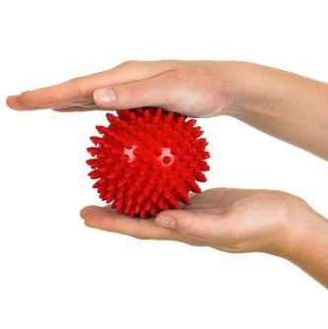
«Игра с ёжиком»
Ёжик выбился из сил –
Яблоки, грибы носил.
Мы потрем ему бока –
Надо их размять слегка.
А потом погладим ножки,
Чтобы отдохнул немножко.
А потом почешем брюшко,
Пощекочем возле ушка.
Ёж в лесочек убежал,
Нам спасибо пропищал.
(жалеем ёжика – гладим, трем бока, разминаем, чешем, щекочем, катаем
по столу с нажимом)

«Шарик»

(катаем мяч между ладошками движениями вверх - вниз сначала
медленно, затем увеличиваем темп, движения соответствуют тексту)
Этот шарик не простой:
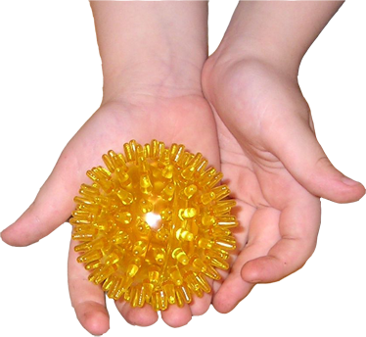
Весь колючий он такой
Меж ладошками кладем,
Им ладошки разотрем.
Вверх и вниз его катаем,
Свои руки развиваем!
Можно шар катать по кругу,
Перекатывать друг другу.
Раз, два, три, четыре, пять
Нам пора и отдыхать.

«Мячик»

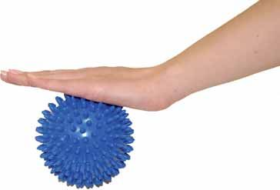
Я мячом круги катаю,
Назад - вперед его гоняю,
Им поглажу я ладошку,
А потом сожму немножко.
Каждым пальцем мяч прижму
И другой рукой начну.
А теперь последний трюк-
Мяч летает между рук!
(движения соответствуют тексту)

Упражнения с массажным большим мячом.

1.«Испечем мы каравай»
Месим, месим тесто (сжимаем мяч)
Есть в печи место. (перекладываем в др. руку)
Испечем мы каравай! (Сжимаем обеими руками)
Перекладывай, валяй !(катаем между ладошками)

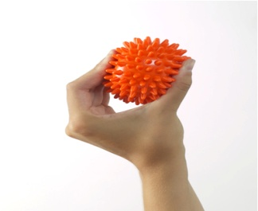
2. Мячик-ёжик мы возьмём (сидя на полу)
Покатаем и потрём.
Вверх подбросим и поймаем,
И иголки посчитаем.
Пустим ёжика на пол,
Ручкой ёжика прижмём
И немножко покатаем,
Потом ручку поменяем.
Ёжик в ручки надо взять,
Чтоб иголки посчитать.
Раз, два, три, четыре, пять.
Начинаем счёт опять.
Мы возьмём в ладошки ёжик
И потрём его слегка,
Разглядим его иголки,
Помассируем бока.
(движения выполняем в соответствии с текстом)

Игры с массажными мячами универсальны и их разнообразие и наполнение содержанием зависит от фантазии взрослых и желания работать с детьми весело и интересно.

Методическая литература:

- Оглоблина И. Ю. Логопедический массаж: игры и
упражнения. – М., 2016 г.
- Трясорукова Т. П. Игры, загадки, стихи и чистоговорки для развития речи. - Ростов-на-Дону,2016г.
- Трясорукова Т. П. Игры для дома и детского сада. -Ростов-
на-Дону,2017 г.

